Actividad 3 – Vistas con Blade
Te envío los códigos dentro del pdf, así como el resultado en el navegador. Las imágenes están colocadas donde /assets/images y el css no lo he tocado.

Estructura
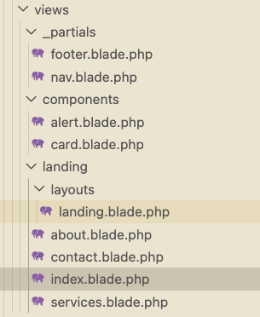

_partials

Footer.blade.php
<?php
$fecha = new DateTime()
?>
<footer>
<p>Fantástic@ tú, fantástic@s nosotros &copy;<?=$fecha->format('d-m-Y') ?></p>
</footer>

Nav.blade.php
<nav>
<ul>
<li><a href="{{ route('home') }}">Inicio</a></li>
<li><a href="{{ route('about') }}">Sobre nosotros</a></li>
<li><a href="{{ route('services') }}">Servicios</a></li>
<li><a href="{{ route('contact') }}">Contacto</a></li>
</ul>
</nav>

Components
El de alert no lo he usado.

Card.blade.php
<div class="card">
<h2>{{ $title }}</h2>

<img src="{{ asset('assets/images/'.$ciudad .'.png') }}" alt="Servicio" width="128px">
<p> Precio: {{ $price }}
<p> Duración: {{ $duration }}
<p>{{ $content }}</p>

<form action={{ $link }} method="get">

<button type="submit"> Más información </button>
</form>

</div>

Layouts
El layout general
<!DOCTYPE html>
<html lang="es">
<head>
<meta charset="UTF-8">
<title>
@yield('title')
</title>
<link rel="stylesheet" href="{{ asset('assets/css/style.css') }}">
</head>
<body>
<header>
@include('_partials.nav')
@yield('header')
</header>

<main>
@yield('content')
</main>

@include('_partials.footer')
</body>
</html>

Vistas

ABOUT
El about no se puntúa, pero es muy simple
@extends('landing.layouts.landing')
@section('title', 'Sobre nosotros')
@section('header')
<h1>Sobre nosotros</h1>
@endsection
@section('content')
<p>Somos una empresa fantástica que hace cosas fantásticas</p>
@endsection


Contact
@extends('landing.layouts.landing')
@section('title', 'Contacto')
@section('header')
<h1>Contacto</h1>
@endsection
@section('content')
<div class="contact-page">

<div>
<img src="{{ asset('assets/images/mapa.png') }}" alt="Mapa de localización" style="width:50%">
</div>

<div>
<a href="tel:+34965000000" class="card">
<p><strong>Teléfono</strong></p>
<p>+34 965 000 000</p>
<p>Lun–Vie, 9:00–18:00</p>
</a>

<a href="mailto:hola@empresa.com" class="card">
<p><strong>Email</strong></p>
<p>hola@empresafantastica.com</p>
<p>Respondemos en 24h</p>
</a>

<div class="card">
<p><strong>Dirección</strong></p>
<p>Calle Fantástica, 12</p>
<p>03001 Alicante, España</p>
</div>

</div>
</div>
@endsection
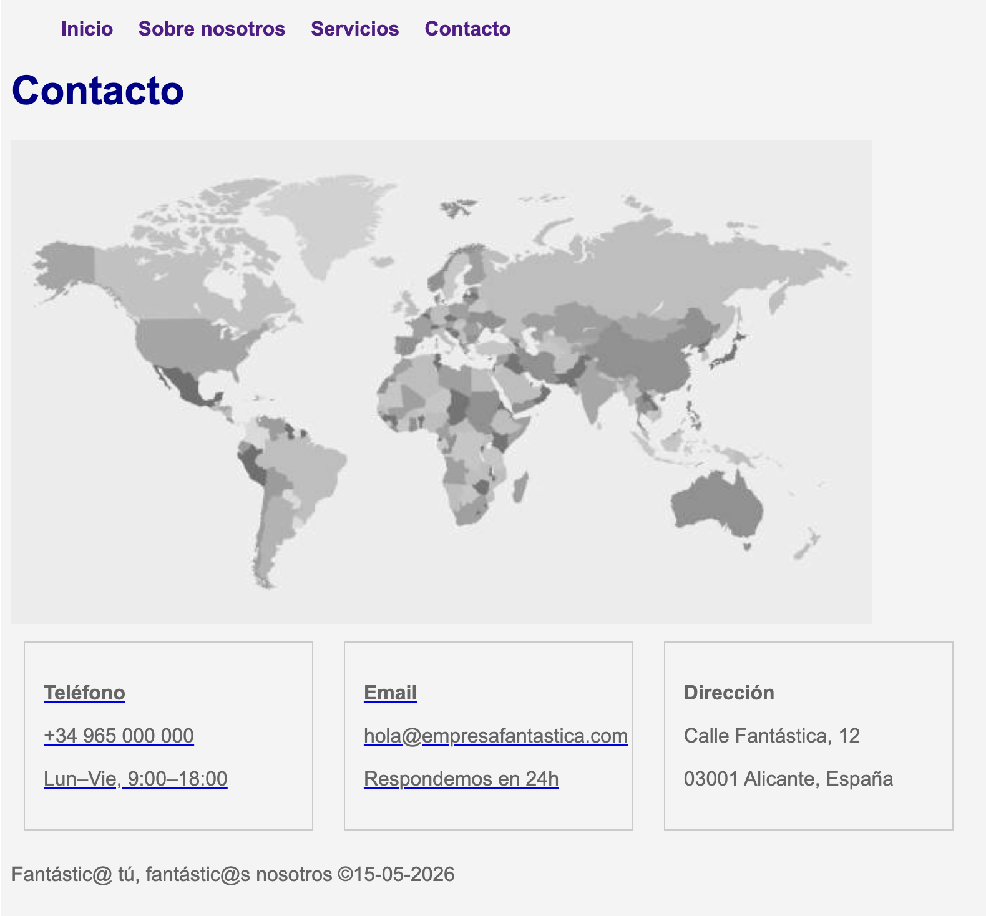

Index (Home)
@extends('landing.layouts.landing')
@section('title', 'Inicio')
@section('header')
<h1>Empresa fantástica</h1>
<h2>Compartimos nuestra fantasía contigo</h2>
@endsection
@section('content')
<img src="{{ asset('assets/images/empresa-fantastica.png') }}" alt="Empresa" width="70%%">

@endsection
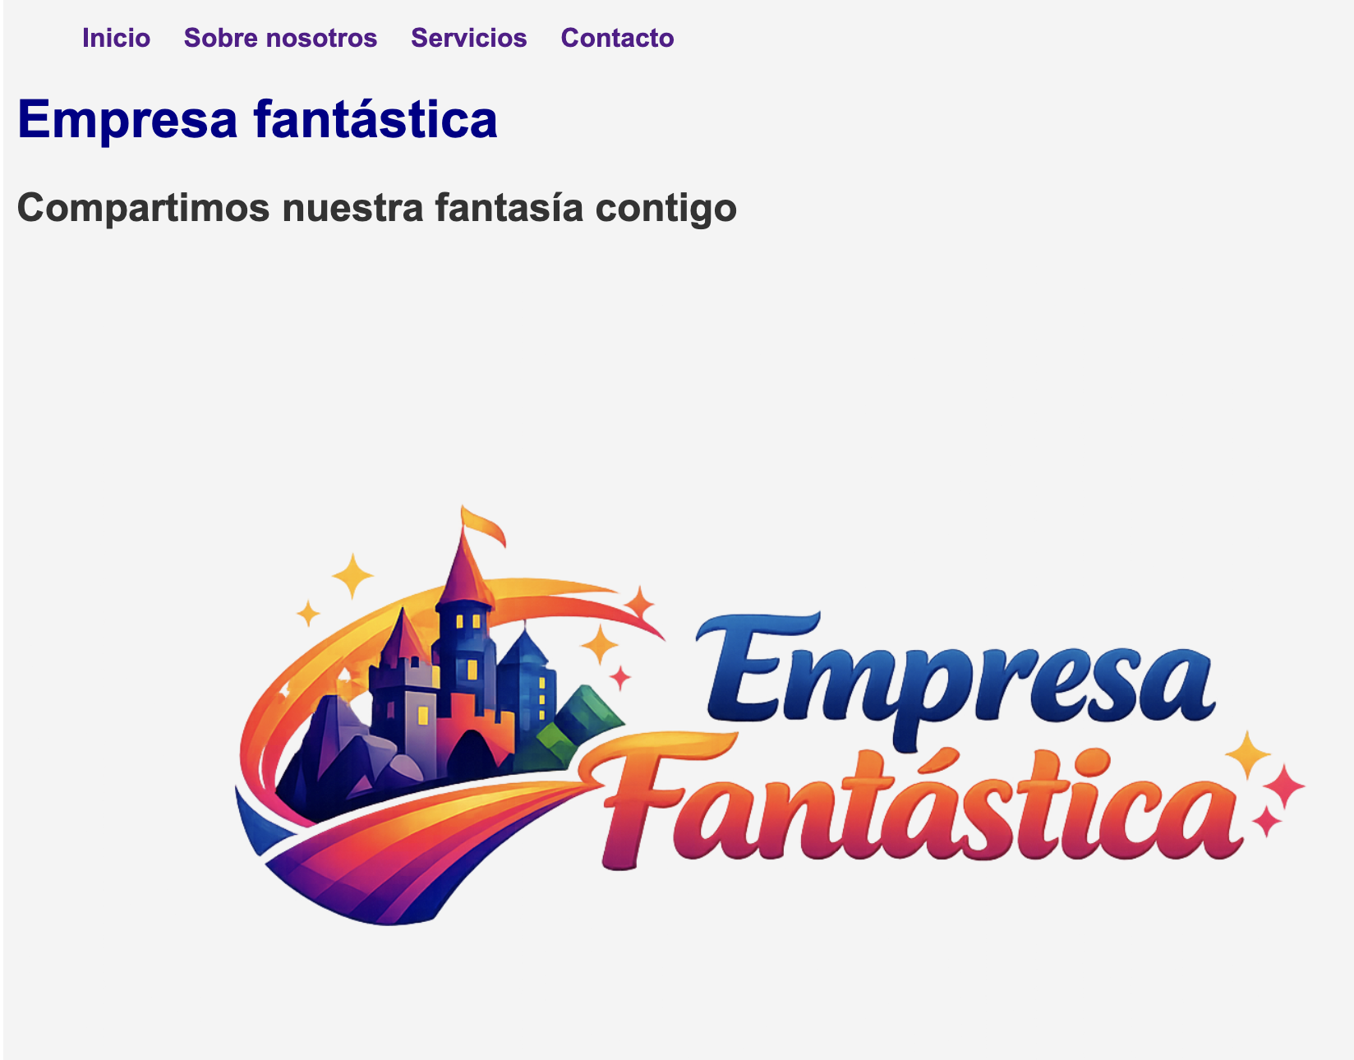

Servicios
@extends('landing.layouts.landing')
@section('title', 'Servicios')

@section('header')
<h1>Servicios</h1>
@endsection

@section('content')
@component('components.card')
@slot('title', 'Ciudad 1');
@slot('content')
<p>Viaje a la ciudad maravillosa</p>
@endslot
@slot('ciudad','ciudad-1')
@slot('duration', '3 días')
@slot('price', '250€')
@slot('link','https://ayto.mutxamel.org/' )
@endcomponent
@component('components.card')
@slot('title', 'Ciudad 2');
@slot('content')
<p>Escapada a la ciudad fantástica</p>
@endslot
@slot('ciudad','ciudad-2')
@slot('duration', '5 días')
@slot('price', '550€')
@slot('link','https://turismosantjoan.es/' )
@endcomponent
@component('components.card')
@slot('title', 'Ciudad 3');
@slot('content')
<p>Piérdete en la ciudad de ensueño</p>
@endslot
@slot('ciudad','ciudad-3')
@slot('duration', '15 días')
@slot('price', '3500€')
@slot('link','https://www.elcampello.es/' )
@endcomponent

@endsection
